新年贺卡我设计
——5.3图像信息的采集与加工（一）教学设计
教材分析：
本节课是第五章的最后一节内容，图像信息是多媒体信息的重要组成部分，也是常见的信息表达方式，是多媒体信息不可或缺的内容，因此本节在本章占有十分重要的位置。
本节课包含的内容比较多，有图像的类型、图像的格式、图像信息的采集、图像的加工工具、图像的设计和图像信息的加工，在上课安排上，可以图像设计与加工为主，穿插其他内容，这样可以达到结构严谨、完整的目的。
学情分析：
图片信息是学生最为喜欢的信息表达方式之一，它形象、生动，可跨越地域和文化的障碍进行交流，但对图像信息的加工学生接触得很少，对于图像信息的采集，图像信息的类型、格式及图像信息的加工工具，学生有所了解，但不全面，需要对这部分知识进行总结，让学生有一个系统的认识。
临近元旦，送贺卡是人们之间常见的友情表达方式，如果自己设计、制作贺卡则更加突出这份情意，利用本节课的内容，让学生设计贺卡，让学生懂得感恩、注重友情则是本节课设计的主线。
教学目标：
知识与技能：
- 初步掌握图像的类型和常见的图像格式；
- 了解图像信息的采集方法；
- 初步掌握图像的设计的方法；
过程与方法：
通过设计新年贺卡，初步掌握图像信息的设计方法，了解和初步掌握图像的类型、常见格式和图像信息的采集方法。
情感、态度价值观：
- 体验图片信息的设计过程，享受设计的美感；
- 提升学生的亲情、友情，让学生知道感恩；
教学重难点：
重点：图像的类型、常见格式，图像信息采集方法，图像的设计工
难点：图像信息的设计
教学过程：
引入：
玩“换装”小游戏，游戏中的小主人要在如下场合你如何设计她的服装？
- 户外运动；
- 随爸爸妈妈出席某个宴会；
- 上学；
- 想成为太空旅行家；
- 西部牛仔；
（分组进行，学生玩2分钟、展示2分钟）
师：通过这个小游戏我们可以看到，针对小主人出席不同的“场合”，我们往往从服装的样式、色彩、搭配等方面进行“服装设计”，新年将至，如果让你设计一张新年贺卡，你将从那方面入手呢？这就是我们今天所要学习的内容——5.3图像信息的采集与加工。
[设计意图]：通过玩《换装》小游戏引起学生的兴趣，设置不同的场合让学生 “设计”不同服饰，再由老师的引领，把学生的兴趣引入设计、制作“新年贺卡”上来，自然把学生的学习兴趣引入本节课的学习内容上来。
一、图像的设计
师：服装设计的目的→满足场合的需要
图像设计的目的→突出、表达某一主题
[问]：如果把新年贺卡送给如下对象，应突出什么主题？
- 同学、朋友；（2）父母；（3）亲戚
[学生讨论]：送的对象不同，所突出表达的主题也不同。
师：如果要问世上最伟大的爱是什么，大家一定回答是母爱、父爱，确实，从呀呀学语到我们今天的即将成人，无不倾注着父母的关爱，如果我们要把新年贺卡送给父母，你认为应该突出什么主题？
[学生回答]：感激、感谢、感恩……
[设计意图]：通过与换装游戏的对比，让学生明确图像设计首先要明确主题，再通过为父母设计贺卡，让学生知道感恩，达到本节课的情感目标。
师：如果我们选择“感恩”为我们新年贺卡的主题，我们从哪些方面来设计新年贺卡、如何入手呢？
1、图像设计考虑的因素
[对比]：服装设计要考虑的因素：（1）大小；（2）款式；（3）颜色；
图像设计要考虑的因素：
（1）大小：要设计多大的图像，图像的宽度和高度及其比例（0.618）；
（2）色彩：图像的颜色的考虑；
（3）构图：对画面内容和形式整体的考虑和安排；
[师]：通过上面的对比，我们了解了图像设计要考虑的因素，既然我产选择了“感恩”为主题，把贺卡送给自己的父母，请大家思考下面贺卡的大小、长宽比例哪一个合适？为什么？
[出示]：
1CM
10CM
50CM

10CM
6CM
30CM

[师]：我们设计了贺卡的大小，下面我们来设计贺卡的色彩，下面几个色块中，哪一种色彩比较符合我们所选择的主题呢？
[出示]：

[设计意图]：通过与换装游戏的对比，让学生图像设计应从哪些方面入手，要考虑哪些因素，再通过问题的设计，让学生初步设计出贺卡的大小及色调，为学生下一步的设计打下基础。
[师]：构图是图像设计最核心、最主要的内容，它要考虑画面因素的组成和安排的问题，正如服装设计需要有衣柜为支撑（有大量的服装），对图像的构图也要有大量的图片作为“支撑”，“巧妇难为无米之炊”，那么各种图片素材如何采集到电脑中来呢？在计算机中常见的图片都有哪些格式、有什么特点呢？
二、图像的采集与图像的类型
- 图像的采集
[师]：如果在构图中需要用到现实生活中的某个画面，如，父母辛勤劳作的画面，如何把它采集到电脑中来呢？
[问]：如何把生活中的画面“采集”到电脑中？
生：数码相机
[师]：请大家看以下图像素材，你认为它是怎样到我的电脑中来的？
[出示]：

生：网络/因特网
师：对于把图片信息采集到计算机中，除了数码相机和网络的途径外，还有没有别的方法呢？我如果把图书馆某些珍贵的的资料也采集到计算机中，你认为应该使用什么设备呢？
生：（略）对于扫描仪，学生不是太熟悉，教师要注意引导。
师：由此我们可以总结出，一般图像采集的方法有以下几种：
[出示]；
  - 数码相机；（2）扫描仪；（3）因特网；
[设计意图]：图像采集是本节课的重点之一，学生大都有所体验，通过情境的创造和问题的设置达到本部分内容学习的目的。
2、图像的类型与格式
师：在因特网上搜索图片时，我们发现图片的格式众多，不同格式的图片其特点和用途也不相同，那么，图片可分为那些类别，图片的格式有哪些？请大家阅读教材P93~P94，回答如下问题：
[出示]：（1）图像的类型有哪些？请说下面2幅图片各属于什么类型？（出示图片）
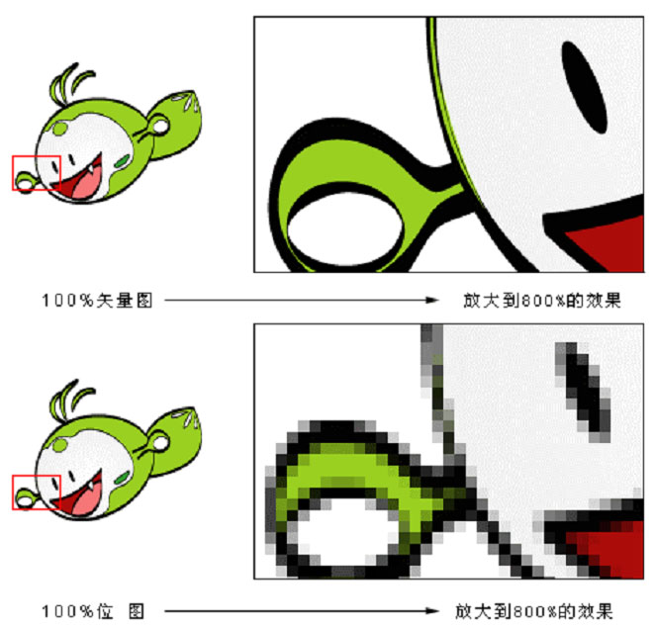
A图（放大10倍） B图（放大10倍）
（2）请填写下表：
类别 | 优点 | 缺点 | 制作软件
位图
失量图
A1：文件容量大 A2：文件容量小 B1：放大易失真 B2：放大不易失真
C1：色彩丰富 C2：色彩变化少 D1：Photoshop、画图 D2：Flash、CorelDraw
（3）请说出下列图片格式的特点：
BMP JPEG GIF PSD PNG SWF
- 有损压缩，压缩比高，图像生动，应用广泛；
- 有丰富的图像信息，不进行压缩，文件较大；
- Photoshop的专用格式；
- 压缩比高，支持2D动画，文件容量小；
- 无损压缩，不支持动画效果
[设计意图]：这部分知识是本节课的另一重点内容，理论强，通过精心设计课堂练习，采用“自学+完成练习”的模式进行，一方面锻炼学生的自学能力，加深他们的记忆（完成练习），另一方面课堂效率也大为提高。
[师]：通过上面的学习，我们了解了图像信息的采集方法，知道图片的格式和常见类型，具备了这些知识后，下面我们来学习图像设计中的构图，一般来说，组成图像任何的元素（包括文字与图片）都可以看作为一个构图点，多点和不规则构图更具有视觉冲击力，具有活泼的特点，而对角线构图或对称构图，会显得有些传统和规矩，显得较为严肃。试比较以下贺卡的构图：
文字
图片
图片
图片
文字
图片
文字
文 字
图片
图片

对称规则构图
对称规则构图
不规则构图

师：有些同学在看了上述构图之后，会想我在构图时是不是漫无边际、随心所欲地放置构图点呢？我们在构图时我们要注意什么呢？
[出示]：构图注意点：协调统一，主题突出。
师：我们学习了图像设计构图后，下面请大空从图像的大小、色彩和构图三个方面来设计你的新年贺卡。
[学生活动]：在Word中用文本框等对象设计新年贺卡，要求：
- 写明接收贺卡的对象，贺卡所表达的主题；
- 标明贺卡的大小、长宽比例等信息；
- 贺卡的色彩；(对文本框等进行颜色填充)
- 贺卡的构图
[教师巡视]：略
[交流展示]：对学生所设计的作品进行交流、展示，并让学生进行说明、解释。
[设计意图]：构图是图像设计的重点、主要内容，对学生来说是全新内容，通过教师引领、对比以及学生的实践活动，让学生完成对贺卡的设计，为下一环节贺卡的制作打下基础，通过交流展示环节，让学生互通有无，达到共同提高的目的。
师：通过上面的学生与实践，我们对自己的新年贺卡进行设计，如何把你设计的贺卡用什么工具软件制作出来，这是我们下一节课所要学习的内容。

[小结]：
通过提问方式进行小结：
- 图像设计要考虑哪些因素？
- 图像采集的方法有哪些？
- 常见的图像类型有哪些？有什么优缺点？

